Единый государственный экзамен по ИСТОРИИ Инструкция по выполнению работы

Экзаменационная работа состоит из двух частей, включающих в себя 25 заданий. Часть 1 содержит 19 заданий, часть 2 содержит 6 заданий.
На выполнение экзаменационной работы по истории отводится 3 часа 55 минут (235 минут).
Ответы к заданиям 1—19 записываются по приведённым ниже образцам в виде последовательности цифр, цифры или слова (словосочетания). Ответ запишите в поле ответа в тексте работы, а затем перенесите в бланк ответов №1.

4

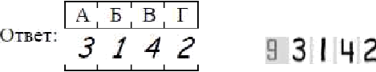
Uтscт: /7//6 /7A/i В7гРг7Й. \ Н И К О А А Й Б Т 0 Р 0 Й
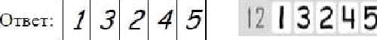

Задания части 2 (20—25) требуют развёрнутого ответа. В бланке ответов № 2 укажите номер задания и запишите ответ к нему.
Все бланки ЕГЭ заполняются яркими чёрными чернилами. Допускается использование гелевой, или капиллярной, или перьевой ручек.
При выполнении заданий можно пользоваться черновиком. Записи в черновике не учитываются при оценивании работы.
Баллы, полученные Вами за выполненные задания, суммируются. Постарайтесь выполнить как можно больше заданий и набрать наибольшее количество баллов.

Желаем успеха.!
Часть 1
Ответом к заданиям 1-19 является одна цифра, которая соответствует номеру правнльного ответа. Запишите эту цифру в поле ответа в тексте работы, а затем nepeнecиme в БЛАНК OTBETOB Х• I справа от номера соответствующего задания, начиная с первой клеточки.

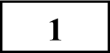 Расположите в хронологической последовательности исторические события. Запишите цифры, которыми обозначены исторические события, в
правильной последовательности в таблицу.
- XX съезд KПCC
- Переворот 18 брюмера
- Битва на р. Альте

Ответ:

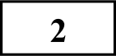 Установите соответствие между событиями и годами: к каждой позиции первого столбца подберите соответствующую позицию из второго столбца.
СОБЫТНЯ FОДЫ
А) Брусиловский прорыв 1) 1327 г.
Б) Указ о единонаследии 2) 1916 г. В) Антимонгольское восстание 3) 1945 г.
в Твери 4) 1480 г.
Г) Невская битва 5) 1714 г.
6) 1240 г.
Запишите в таблицу выбранные цифры под соответствующими буквами. Ответ:
А |  | В | Г

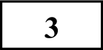 Ниже приведён список терминов. Все они, за исключением двух, являются категориями древнерусского населения. Найдите и запишите порядковые
номера терминов, относящихся к другому историческому периоду.

- Холопы; 2) Смерды; 3) Вервь, 4) Bиpa, 5) Челядь, 6) Закупы.

Ответ:

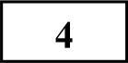
Запишите термин, о котором идёт речь.

Документ, подписанный Петром Великим, регламентировавший порядок прохождения службы и получения званий —

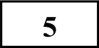 Остановите соответствие между процессами (явлениями, событиями) и фактами, относящимися к этим процессам (явлениям, событиям): к каждой
позиции первого столбца подберите соответствующую позицию из второго столбца.

ПРОЦЕССЫ (СОБЫТИЯ, ЯВЛЕННЯ) ФАКТЫ
А) Совершенствование Русского 1) Принятие судебника Иваном законодательства. Великим
Б) Деятельность 2) Кооперативное движение М.М.Сперанского. 3) Отмена местничества
В) Нерестройка в СССР 4) Создание Свода законов Г) Народные волнения в XVII в. Российской империи
  - Восстание смердов и закупов в Киеве
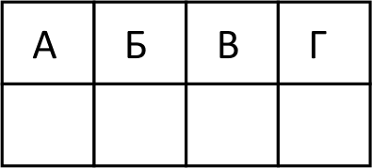
  - Соловецкое сидение Запишите в таблицу выбранные цифры под соответствующими буквами Ответ:

Установите соответствие между фрагментами исторических источников и их краткими характеристиками: к каждому фрагменту, обозначенному
буквой, подберите по две соответствующие характеристики, обозначенные цифрами.

ХАРАКТЕРИСТИКИ
ФРАГМЕНТЫ ИСТОЧНИКОВ
А) | «И прослышал князь великий Дмитрий Иванович, что  надвигается на него безбожный царь Мамай со многими ордами и со всеми силами, неустанно ярясь на христиан и на Христову веру и завидуя безголовому Батыю, и сильно опечалился князь великий Дмитрий Иванович из-за нашествия безбожных. И став пред святою иконою господня образа, что в изголовье его стояла, и упав на колени свои, стал молиться и сказал: «Fосподи! Я, грешный, смею ли молиться тебе, смиренный раб твой? Но к кому обращу печаль мою? Лишь на тебя надеюсь, господи, и к тебе вознесу печаль мою. Ты же, господи, царь, владыка, светодатель, не сотвори нам, господи, того, что отцам нашим сотворил, наведя на них и на их города злого Батыя, ибо еще и сейчас, господи, тот страх и трепет великий в нас живет».
«СТАТЬЯ II
Блистательная Порта признает окончательно независимость княжества Черногории.
По соглашению между российско-императорским правительством, правительством оттоманским и княжеством Черногории, будут определены впоследствии характер и форма взаимных отношений между Блистательной Портой и Княжеством, а именно: касательно назначения черногорских агентов в Константинополе и некоторых местностях Оттоманской империи, где это будет признано необходимым - выдачи преступников, бежавших на ту или другую территорию, - и подчинения путешествующих по Оттоманской империи или проживающих в ней черногорцев оттоманским законам и властям, сообразно основаниям международного права и обычаям, установленным относительно черногорцев».

    - События, описанные в отрывке, происходили во второй пол. XIV в.
    - Документ составлен в XIX столетии.
    - В отрывке описываются события первой половины XIII в.
    - Согласно содержанию источника, Россия являлась сторонником создания новых независимых государств в Европе.

    - В эпоху правления личности, являвшейся современником создания документа, произошла крупная победа Русского государства над дальневосточным народом.
    - В отрывке описываются события, связанные с католической экспансией с Запада.

Ответ: Фрагмент А Фрагмент Б

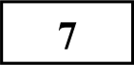 Что из перечисленного относится к политике перестройки в СССР?
Выберите три ответа и запишите цифры, под которыми они указаны.

- Объявление принципа гласности.
- Отмена руководящей и направляющей роли KПCC.
- Создание условий для развития индивидуального предпринимательства.
- Ускоренное развитие сектора тяжелой промышленности.
- Ускорение гонки вооружений.
- Ввод советских войск в Чехословакию

Ответ:

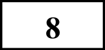 Запомните пропуски в данных предложениях, используя приведённый ниже список пропущенных элементов: для каждого предложения, обозначенного
буквой и содержащего пропуск, выберите номер нужного элемента.

А) 6 ноября 1943 г. советским войскам удалось освободить от немецко- фашистских захватчиков город
Б) Окружением Корсунь-Шевченковской группировки противника 28 января 1944 г. заведовал
В) В январе 1943 г. героически погиб, закрыв собой амбразуру дзота,
Пропущенные элементы
- Минск
- Киев
- Н. Ватутин.
- К. Мерецков
- А. Матросов
- Н. Гастелло.

Запишите в таблицу выбранные цифры под соответствующими буквами.
IO

:

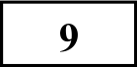 Установите соответствие между событиями и участниками этих событий: к каждой позиции первого столбца подберите соответствующую позицию из
второго столбца.

СОБЫТИЯ
А) Битва на р. Листвене
Б) Переправа русских войск через Альпы В) Русско-турецкая война 1877-1878 rr. Г) Первая Мировая война
УЧАСТНИКИ
- А. Меньшиков
- Г. Жуков
- Н. Лохвицкий
- Э. Тотлебен
- Мстислав
Тмутараканский
- А. Суворов

Запишите в таблицу выбранные цифры под соответствующими буквами

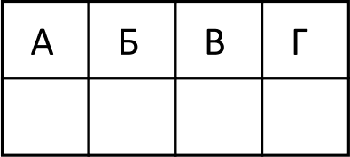
Ответ:

Jq Прочтите отрывок из речи политического деятеля и укажите фамилию автора речи.
«Но Ельцин тянул время. Я начал понимать, что он намного более хитрый и коварный, чем я думал. Он прятался за отказ Украины. Вместо того, чтобы взять на себя ответственность за свои решения перед страной, которая, он это хорошо знал, не хотела распада СССР, он использовал Украину как щит. "Без Украины союза не будет", - говорил он. "Он был сильным за счет других, за счет толпы, которая его окружала (...) демагог. Когда он вернулся из Белоруссии, я позвонил ему и спросил, почему он не приходит. ”Я не могу, - сказал он, - здесь внизу много машин, людей. Я не знаю, насколько безопасно будет передвигаться».

Ответ:

Заполните пустые ячейки таблицы, используя представленные в приведённом ниже списке данные: для каждой ячейки, обозначенной буквой, выберите номер нужного элемента

Век | Событие истории России | Событие истории  зарубежных стран
XX | (А) | «Великая депрессия» в  Европе и США
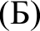 | Начало правления Ивана  Калиты | (в)
(Г) | Новгородский поход  Ивана Грозного | Варфоломеевская ночь  во Франции
XI |  | (Е)
Про»vщенные элементы:
- Введение НЭПа
- Издание указа о трехдневной барщине
- Строительство киевского Софийского собора
- XIV в.
- XVII в.
- XVI в.
- Битва на Косовом поле
- Правление Людовика XII во Франции
- Раскол христианства.
Запишите в таблицу выбранные цифры под соответствующими буквами.

:
132
Прочтите отрывок из воспоминаний политического деятеля.

‹Фсе отлично сознавали, что при создавшейся обстановке и при фактическом руководстве и направлении внутренней политики безответственными общественны.яи организациями, а также громадного разлагающего влияния этих организаций на массу армии последнюю воссоздать не удастся, а наоборот, ар.мия как таковая должна развалиться через два-три месяца. И тогда Россия должна будет заключить позорный сепаратный мир, последствия которого были бы для России ужасны. Правительство принимало полумеры, которые, ничего не поправляя, лишь затягивали агонию, и, спасая революцию, не cnacaлo Россию. Между тем завоевания революции можно было cnacmu лишь nymëм спасения России, а для этого прежде всего необходимо создать действительную сильную власть и оздоровить тыл. Генерал Корнилов предъявил ряд требований, проведение коих в жизнь затягивалось. При такмх условмях генерал Корнилов, не преследуя никаких личных честолюбмвых замыслов и опираясь на ясно выраженное сознание всей здоровой части общества и армии, требовавшее скорейшего создания крепкой власти для спасения Родины, а с ней и завоеваний революции, считал необходимыми более решительные меры, кои обеспечили бы водворение порядка в стране...» Используя отрывок и знания no иcmopии, выберите в приведённом списке три верных суждения. 3сппшпme в таблицу цифры, noд которыми они указаны».

Используя отрывок и знания по истории, выберите в приведённом списке три верных суждения.
Запишите в таблицу цифры, под которыми они указаны.

- Описанные в телеграмме события произошли в 1916 г.
- Правительство, о котором идёт речь в телеграмме, называлось CHK.
- Автор телеграммы — сторонник продолжения войны с Германией.
- Автор телеграммы поддерживал действия генерала Корнилова.
- Большевики поддерживали действия генерала Корнилова.
- «Решительные меры» генерала Корнилова, которые указаны в телеграмме, не были осуществлены.
Ответ:

Рассмотрите схему и выпояните задания 13—16.

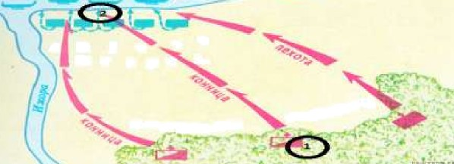

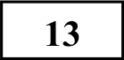 Скажите век, в котором происходили события, отраженные на схеме.

134 Скажите имя князя, руководившего русским войском во время сражения.

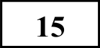 Скажите название города, который будет заложен в XVIII в. на месте, обозначенном на схеме цифрой «1».

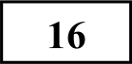 Какие суждения, относящиеся к событиям, обозначенным на карте, являются верными? Выберите три суждения из шести предложенных.
Запишите в таблицу цифры, под которыми они указаны.

- События, отраженные на схеме, происходили в эпоху феодальной раздробленности на Руси.
- Войско противника было возглавлено ордынским темником Мамаем.
- Одновременно с событиями, изображенными на схеме, Руси приходилось обороняться от противника на восточном направлении.
- Изображенная битва стала финальным столкновением Руси с противником, указанным на схеме.
- Русские войска, участвовавшие в сражении, преимущественно состояли из новгородцев.
- Первая встреча князя, возглавившего русское войско с противником, произошла в конце XII в.

Ответ:

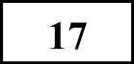 Остановите соответствие между памятниками культуры и их краткими характеристиками: к каждой позиции первого столбца подберите
соответствующую позицию из второго столбца.

ПАМЯТНИКИ КУЛЬТУРЫ | ХАРАКТЕРИСТИКИ
А) Фрески Снетогорского | 1) Произведение отражает события XII в.
монастыря в Пскове | 2) В произведении описаны события Х
Б) Роман «Мастер и | века.
Маргарита» | 3) Автор произведения - Феофан Грек.
В) Поэма «Медный | 4) Автор произведения - А. Пушкиным.
всадник» | 5) Произведение создано в XX веке.
F) «Слово о полку | 6) Автор произведения — М. Лермонтов.
Игореве»

Запишите в таблицу выбранные цифры под соответствующими буквами.

Ответ:
А | Б | В | Г

Рассмотрите изображение и выполните задания 18, 19.
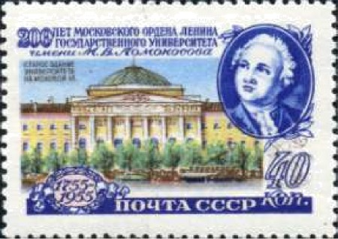

g Какие суждения о данной марке являются верными? Выберите два суждения из пяти предложенных. Запишите в таблицу цифры, под которыми они указаны.

Почтовая марка была выпущена в годы руководства СССР И.В. Сталина.
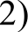 Деятель, изображенный на марке, стал основоположником антинорманской теории происхождения Русского государства.
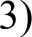 Современное здание Московского университета было построено в XX веке.
- Университет, юбилею которого посвящена марка, был открыт по указанию Петра Великого.
- Сподвижником и современником деятеля, изображенного на марке, являлся Н.М. Карамзин.

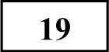 Какие из представленных ниже деятелей были современниками юбилея, которому посвящена марка? В ответе запишите две цифры, которыми
обозначены портреты этих деятелей.
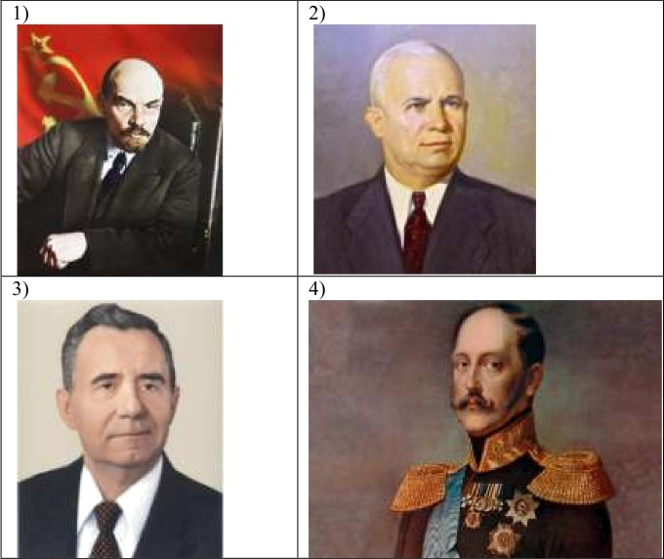

Ответ:

Ответ:
Не заdудьте перенести все ответъі в бланк ответов Х• 1 в соответствии с инстRукцией по въіполнению раdоты.

Часть 2
Для записи ответов на задания этой части (20—25) используйте БЛАНК OTBETOB Х• 2. Запишите сначала номер задания (20, 21 и т. д.), а затеж развёрнутый ответ на него. Ответы записывайте чётко и разборчиво.

Из Федерального закона о принятии Республики Крым в состав Российской Федерации
Прочтите отрывок из исторического источника и кратко ответьте навопросы 20—22. Ответы предполагает использование информации изисточника, а также применение исторических знаний по курсу историисоответптвующего периода.

Статья 1. Основания и срок принятия в Российскую Федерацию
Республики Крым

- Республика Крым принимается в Российскую Федерацию в соответствии с Конституцией Российской Федерации и статьей 4 Федерального конституционного закона от 17 декабря 2001 года N б-ФКЗ "О порядке принятия в Российскую Федерацию и образования в ее составе нового субъекта Российской Федерации".
- Основаниями принятия в Российскую Федерацию Республики Крым

ЯВЛЯЮТСЯ :
- результаты общекрымского референдума, проведенного 16 марта 2014 года в Автономной Республике Крым и городе Севастополе, на котором поддержан вопрос о воссоединении Крыма с Россией на правах субъекта Российской Федерации;
- Декларация о независимости Автономной Республики Крым и города Севастополя, а также Договор между Российской Федерацией и Республикой Крым о принятии в Российскую Федерацию Республики Крым и образовании в составе Российской Федерации новых субъектов;
- предложения Республики Крым и города с особым статусом Севастополя о принятии в Российскую Федерацию Республики Крым, включая город с особым статусом Севастополь;
- настоящий Федеральный конституционный закон.
- Республика Крым считается принятой в Российскую Федерацию с
даты подписания Договора между Российской Федерацией и Республикой
Крым о принятии в Российскую Федерацию Республики Крым и образовании в составе Российской Федерации новых субъектов.

Статья 2. Образование в составе Российской Федерации новых субъектов, их наименования и статус

  - Со дня принятия в Российскую Федерацию Республики Крым в составе Российской Федерации образуются новые субъекты - Республика Крым и город федерального значения Севастополь.
  - Наименования новых субъектов Российской Федерации - Республика Крым и город федерального значения Севастополь подлежат включению в часть 1 статьи 65 Конституции Российской Федерации.
  - Новые субъекты Российской Федерации имеют соответственно статус республики и города федерального значения.
  - Fосударственными языками Республики Крым являются русский, украинский и крымско-татарский языки.

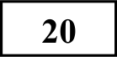 Какие основания указаны в документе о принятии Крыма в состав России?
Укажите не менее трех оснований.

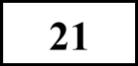 Когда описанная в документе территория впервые вошла в состав России? Укажите век и правителя, при котором это произошло. Укажите не менее
двух современников этих событий, возглавивших российскую армию в период присоединения Крыма.

22 Кто возглавлял Российскую федерацию во время составления указанного закона? Укажите не менее трех событий, произошедших в период
пребывания у власти данного деятеля.

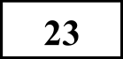 На определенном этапе своего развития Русское государство вошло в стадию удельной раздробленности. Укажите не менее трех причин
формирования такого социально-политического явления.

24 В исторической науке существуют дискуссионные проблемы, по которым высказываются различные, часто противоречивые точки зрения. Ниже
приведена одна из спорных точек зрения, существующих в исторической науке.
«Внутренняя политика большевиков в 1920-1930-x rr. способствовала демократизации общественной жизни».

Используя исторические знания, приведите два аргумента, которыми можно подтвердить данную точку зрения, и два аргумента, которыми можно опровергнуть её. При изложении аргументов обязательно используйте исторические факты.
О проекте «Пробный ЕГЭ каждую неделю»
Данный ким составлен командой всероссийского волонтёрского проекта
«ЕГЭ 100 баллов» https://vk.com/cqc100ballov и безвозмездно распространяется для любых некоммерческих образовательных целей.

Нашли ошибку в варианте?
Напишите нам, пожалуйста, и мы обязательно её исправим!
Для замечаний и пожеланий: 10175642 35994898 (также доступны другие варианты для скачивания)
Ответ запишите в следующем виде.
Аргументы в подтверждение:
1)
2)
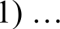
Аргументы в опровержение:
2)

25 Вам необходимо написать историческое сочинение об ОДНОМ из
периодов истории России:
СОСТАВИТЕЛЬ ВАРИАНТА:
ФИО: | Образовательный центр «Lancman School»
Предмет: | История
Стаж: | С 2007 г.
Регалии: | Курсы по подготовке к ЕГЭ и OFЭ, 36 филиалов по  Москве и Московской области
Аккаvнт BK: | https://vk.com/lancmanschool
Сайт и доп.  информация: | http://lancmanschool.ru/ktirsi-epe/

I) 980-1015 гг., 2) I 796-1801 гг., 3) 1985-1991 гг.

В сочинении необходимо:
указать не менее двух событий (явлений, процессов), относящихся к данному периоду истории;
- назвать две исторические личности, деятельность которых связана с указанными событиями (явлениями, процессами), и, используя знание исторических фактов, охарактеризовать роль этих личностей в событиях (явлениях, процессах) данного периода истории России;
В н и м а н и е!
При характеристике роли каждой названной Вами личности необходимо указать конкретные действия этой личности, в значительной степени повлиявшие на ход и (или) результат указанных событий (процессов, явлений).
- указать не менее двух причинно-следственных связей, существовавших между событиями (явлениями, процессами) в рамках данного периода истории.
используя знание исторических фактов и (или) мнений историков, оцените влияние событий (явлений, процессов) данного периода на дальнейшую историю России

В ходе изложения необходимо корректно использовать исторические термины, понятия, относящиеся к данному периоду.

Система оценивания экзаменационной работы по истории

Задание с кратким ответом считается выполненным верно, если правильно указаны требуемое слово (словосочетание), цифра или последовательность цифр.
Полный правильный ответ на каждое из заданий 1, 3, 4, 8, 10, 13—15, 18, 19 оценивается 1 баллом; неполный, неверный ответ или его отсутствие— 0 баллов.
Полный правильный ответ на каждое из заданий 2, 5—7, 9, 12, 16, 17
оценивается 2 баллами; если допущена одна ошибка — 1 баллом; если допущено две и более ошибки или ответ отсутствует — 0 баллов.
Полный правильный ответ на задание 11 оценивается 3 баллами; если допущена одна ошибка — 2 баллами; допущено две-три ошибки — 1 баллом; допущено четыре и более ошибки или ответ отсутствует — 0 баллов.

№ задания | Ответ
1 | 321
2 | 2516
3 | 34
4 | табельорангах
5 | 1426
6 | 1524
7 | 123
8 | 235
9 | 5643
10 | горбачев
ll | 147639
12 | 346
13 | тринадцатый
14 | александрневский
15 | петербург <или> санкт-петербург
16 | 135
17 | 3541
18 | 23
19 | 23

Часть 2
Еритерии оценивания заданий с развёрнутым ответом

Из Федерального закона о принятии Республики Крым в состав Российской Федерации

Статья 1. Основания и срок принятия в Российскую Федерацию Республики Крым

- Республика Крым принимается в Российскую Федерацию в соответствии с Конституцией Российской Федерации и статьей 4 Федерального конституционного закона от 17 декабря 2001 года N 6-ФКЗ "О порядке принятия в Российскую Федерацию и образования в ее составе нового субъекта Российской Федерации".
- Основаниями принятия в Российскую Федерацию Республики Крым

ЯВЛЯЮТСЯ'
- результаты общекрымского референдума, проведенного 16 марта 2014 года в Автономной Республике Крым и городе Севастополе, на котором поддержан вопрос о воссоединении Крыма с Россией на правах субъекта Российской Федерации;
- Декларация о независимости Автономной Республики Крым и города Севастополя, а также Договор между Российской Федерацией и Республикой Крым о принятии в Российскую Федерацию Республики Крым и образовании в составе Российской Федерации новых субъектов;
- предложения Республики Крым и города с особым статусом Севастополя о принятии в Российскую Федерацию Республики Крым, включая город с особым статусом Севастополь;
- настоящий Федеральный конституционный закон.
- Республика Крым считается принятой в Российскую Федерацию с даты подписания Договора между Российской Федерацией и Республикой Крым о принятии в Российскую Федерацию Республики Крым и образовании в составе Российской Федерации новых субъектов.

Статья 2. Образование в составе Российской Федерации новых субъектов, их наименования и статус

  - Со дня принятия в Российскую Федерацию Республики Крым в составе Российской Федерации образуются новые субъекты - Республика Крым и город федерального значения Севастополь.
  - Наименования новых субъектов Российской Федерации - Республика Крым и город федерального значения Севастополь подлежат включению в часть 1 статьи 65 Конституции Российской Федерации.
  - Новые субъекты Российской Федерации имеют соответственно статус республики и города федерального значения.
  - Государственными языками Республики Крым являются русский, украинский и крымско-татарский языки.

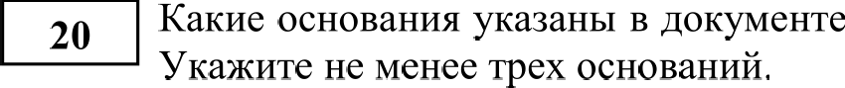
o принятии Крыма в состав России?
Содержание верного ответа и указания по оцениванию (допускаются иные формулировки ответа, не искажающие его смысла)
Правильный ответ должен содержать следующие
элементы:
- результаты общекрымского референдума, проведенного 16 марта 2014 года в Автономной Республике Крым и городе Севастополе, на котором поддержан вопрос о воссоединении Крыма с Россией на правах субъекта Российской Федерации;
- Декларация о независимости Автономной Республики Крым и города Севастополя, а также Договор между Российской Федерацией и Республикой Крым о принятии в Российскую Федерацию Республики Крым и образовании в составе Российской Федерации новых субъектов;
- предложения Республики Крым и города с особым статусом Севастополя о принятии в Российскую Федерацию Республики Крым, включая город с особым статусом Севастополь;
Могут быть указаны другие основания
Правильно указаны три элемента | 2
Правильно указаны любые два элемента | 1
Правильно указан один любой элемент.  ИЛИ Ответ неправильный | 0
Максимальный балл | 2

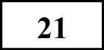 Когда описанная в документе территория впервые вошла в состав России? Укажите век и правителя, при котором это произошло. Укажите не менее
двух современников этих событий, возглавивших российскую армию в период присоединения Крыма.

Содержание верного ответа и указания по оцениванию  (допускаются иные формулировки ответа, не искажающие его  смысла) | Баллы
Могут быть названы следующие черты:
- XVIII век, правитель - Екатерина II.
- Современники: А. Прозоровский, А. Суворов, F. Потемкин (Потемкин-Таврический), П. Румянцев.
Могут быть указаны другие современники.
Правильно указаны три элемента | 2
Правильно указаны два элемента | 1
Правильно указан элемент.  ИЛИ Ответ неправильный | 0
Максимальный балл | 2

2 Кто возглавлял Российскую федерацию во время составления указанного закона? Укажите не менее трех событий, произошедших в период
пребывания у власти данного деятеля.

Содержание верного ответа и указания по оцениванию (допускаются иные формулировки ответа, не искажающие его смысла) | Баллы
Правильный ответ должен содержать следующие элементы:
- руководитель: В.В. Путин
- события:
- Создание федеральных округов.
- Окончание войны на Северном Кавказе.
- Зимние Олимпийские игры в Сочи.
- Создание Таможенного Союза.
- Проведение реформ в области образования, здравоохранения, экономики, военной сфере.
Могут быть указаны другие события.
Правильно указаны три элемента | 2
Правильно указаны два элемента | 1
Правильно указан элемент.  ИЛИ Ответ неправильный | 0
Максимальный балл | 2

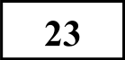 На определенном этапе своего развития Русское государство вошло в стадию удельной раздробленности. Укажите не менее трех причин
Содержание верного ответа и указания по оцениванию (допускаются иные формулировки ответа, не искажающие его смысла) | Баллы
Правильный ответ должен содержать аргументы:
1) в подтверждение, например:
- Принятие конституции, провозгласившей права и свободы
граждан.
- Ликвидация сословных пережитков равноправие
населения.
- Формирование представительных органов власти, избираемых населением.

2) в опровержение, например:
- Выборы, фактически, были безальтернативными и несвободными.
- Наличие репрессий.
- Насильственная коллективизация. Могут быть приведены другие аргументы
Приведены два аргумента в подтверждение и два в  опровержение оценки | 4
Приведены два аргумента в подтверждение и один в
опровержение оценки. ИЛИ Приведены один аргумент в подтверждение и два в опровержение оценки
Приведены один аргумент в подтверждение и один в  опровержение оценки | 2
Приведены только два аргумента в подтверждение оценки.  ИЛИ Приведены только два аргумента в опровержение оценки | 1
Приведён только один любой аргумент.  ИЛИ Приведены только факты, иллюстрирующие события (явления, процессы), связанные с данной точкой зрения, но не являющиеся аргументами.  ИЛИ Приведены рассуждения общего характера, не соответствующие требованию задания.  ИЛИ Ответ неправильный | 0
Максимальный балл | 4

формирования такого социально-политического явления.
Содержание верного ответа и указания по оцениванию (допускаются иные формулировки ответа, не искажающие его смысла) | Баллы
Правильный ответ должен содержать следующие элементы:
- Отсутствие общерусского авторитетного лидера.
- Феодализм — закономерная общественно-экономическая формация, через которую проходили все этносы.
- Развитие крупных городов.
- Межкняжеские усобицы.
- Завещание Ярослава Мудрого.
Могут быть приведены другие объяснения.
Правильно приведены три объяснения | 3
Правильно приведены два объяснения | 2
Правильно приведено одно объяснение | 1
Приведены рассуждения общего характера, не  соответствующие требованию задания. ИЛИ Ответ неправильный | 0
Максимальный балл | 3

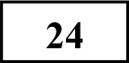 В исторической науке существуют дискуссионные проблемы, по которым высказываются различные, часто противоречивые точки зрения. Ниже
приведена одна из спорных точек зрения, существующих в исторической

науке.
«Внутренняя политика большевиков в 1920-1930-x rr. способствовала деяократизации общественной жизни».
Используя исторические знания, приведите два аргумента, которыми можно подтвердить данную точку зрения, и два аргумента, которыми можно опровергнуть её. При изложении аргументов обязательно используйте исторические факты.
Ответ запишите в следующем виде. Аргументы в подтверждение:
1)
2)
Аргументы в опровержение: 1) ..
2)

 | (явлениях, процессах) данного периода истории России
 | Правильно указаны одна-две исторические личности, их  роль в событиях (явлениях, процессах) данного периода истории России указана неправильно.  ИЛИ Правильно указаны одна-две исторические личности, их роль в событиях (явлениях, процессах) данного периода истории России не указана.  ИЛИ Исторические личности указаны неверно. ИЛИ Исторические личности не указаны | 0
 | Причинно-следственные связи | 2
 | Правильно указаны две причинно-следственные связи,  существовавшие между событиями (явлениями, процессами) | 2
Правильно указана одна причинно-следственная связь,
существовавшая между событиями (явлениями, процессами)
 | Причинно-следственные связи указаны неверно.  ИЛИ Причинно-следственные связи не указаны | 0
K4 | Историческая оценка событий | 1
 | Дана историческая оценка значимости периода с опорой на  исторические факты и (или) мнения историков | 1
 | Историческая оценка сформулирована в общей форме или  на уровне обыденных представлений, без привлечения исторических фактов и (или) мнений историков. ИЛИ Историческая оценка не дана | 0
K5 | Использование исторических терминов, понятий | 1
 | При изложении корректно использованы исторические  термины, понятия | 1
 | При изложении допущено некорректное использование  исторических терминов, понятий.  ИЛИ Исторические термины, понятия не использованы | 0
Кб | Наличие фактических ошибок.  1 или 2 dалла по критерию Кб может бъіть выставяено только в случае, если по критериям K1—K4 выставяено не менее 4 dаллов.  При оценивании по критерию Кб не засчитываются ошибки, учтённъіе при въіставяении dаллов no критериям K1—K5 | 2
 | В историческом сочинении отсутствуют фактические  ошибки | 2
 | Допущена одна фактическая ошибка | 0
 | Допущены две или более фактические ошибки

25 Вам необходимо написать историческое сочинение об ОДНОМ из периодов истории России:
1) 980-1015 гг.; 2) 1796-1801 rr., 3) 1985-1991 гг.
В сочинении необходимо:
- указать не менее двух событий (явлений, процессов), относящихся к данному периоду истории;
- назвать две исторические личности, деятельность которых связана с указанными событиями (явлениями, процессами), и, используя знание исторических фактов, охарактеризовать роль этих личностей в событиях (явлениях, процессах) данного периода истории России;
В н и м а н и е!
При характеристике роли каждой названной Втчи личности необходимо указать конкретные действия этои личности, в значительной степени повлиявшие на ход и (или) результат указанных событий (процессов, явленмй).
- указать не менее двух причинно-следственных связей, существовавших между событиями (явлениями, процессами) в рамках данного периода истории.
- используя знание исторических фактов и (или) мнений историков, оцените влияние событий (явлений, процессов) данного периода на дальнейшую историю России

В ходе изложения необходимо корректно использовать исторические термины, понятия, относящиеся к данному периоду.

 | Критерии оценивания | Баллы
K1 | Указание событий (явлений, процессов) | 2
 | Правильно указаны два события (явления, процесса) | 2
 | Правильно указано одно событие (явление, процесс) | 1
 | События (явления, процессы) не указаны или указаны  неверно | 0
K2 | Исторические личности и их роль в данный период  истории России | 2
 | Правильно указаны две исторические личности, правильно  указана роль этих личностей в событиях (явлениях, процессах) данного периода истории России | 2
Правильно указаны одна-две исторические личности,
правильно указана роль только одной личности в событиях

K7 | Форма изложения.  1 dаля по критерию K7 жожет dъіть выставяен только в случае, если по критериям K1—K4 выставлено в сумже не менее 4 баллов | 1
 | Ответ представлен в виде исторического сочинения  (последовательное, связное изложение материала) | 1
 | Ответ представлен в виде отдельных отрывочных  положений | 0
Максимальный балл |  | 11

